**Конспект совместной деятельности педагога-психолога с детьми подготовительной к школе группы: «Путешествие с Почемучкой»**

**Цель**: обобщить и систематизировать знания дошкольников.

**Задачи**:

1. Развивать познавательную активность у детей, интерес к учению, смекалку, творческие способности, развивать мелкую моторику рук.
2. Совершенствовать у детей психические процессы: внимание, воображение, мышление.
3. Сформировать у них стремление к расширению кругозора, повышению уровня интеллектуального развития.

Воспитывать у детей навыки сотрудничества и культурного общения.

**Оборудование**: карточки с цифрами и математическими знаками к заданию № 1; картинки к заданию № 2 («Четвертый лишний»); карточки к заданию № 3 («Какой человечек должен быть вместо знака? »); картинка к заданию № 4 («Найди геометрические фигуры»); картинка к заданию № 5 («Непонятные животные») ; карточки на каждого ребенка к заданию № 6 («Соедини пунктирные линии») ; простые карандаши; карточки со словами для составления пословицы; столы; музыкальное сопровождение.

**Ход занятия**

Участники: 6-8 детей подготовительной к школе группы, ведущий – педагог-психолог, взрослый герой – Почемучка.

Звучит детская музыка. Психолог и дети входят в зал.

Психолог: Здравствуйте ребята! Я очень рада всех вас здесь видеть. Я предлагаю вам отправиться в удивительное путешествие на планету Знаний. Эта планета необычная. В ней злой становится добрым, добрый становится красивым, красивый становится умным. Там всегда светит солнце, а если вдруг оно заходит за тучи, то дорогу освещают улыбки жителей этой планеты. Вас ждут необычные приключения в пути. А попасть туда может только тот, кто много трудится, у кого в груди бьется доброе сердце. Ну что, вы готовы отправиться в путь?

Дети: Да, готовы!

Психолог: Вставайте в круг, беритесь за руки, мы отправляемся в полет.

Давай с тобой обнимемся

(Встают в круг, обнимая друг друга за плечи)

И над землей поднимемся.

Тепло сердец соединим

И станем солнышком одним.

(Дети поднимают руки вверх и становятся на носочках)

(Двигаясь по кругу, взявшись за руки)

Скорость света набирая,

По Вселенной мы летим,

На далекую планету

Поскорей попасть хотим.

Играет музыка.

Психолог: Вот мы и прилетели. Посмотрите как тут красиво, как интересно!

Детей и психолога встречает Почемучка.

Почемучка: Здравствуйте, гости дорогие! Меня зовут Почемучка. Я живу на планете Знаний, очень люблю учиться, мне все всегда интересно, я очень люблю задавать много вопросов, поэтому меня так и назвали.

Ребята, а вы любознательные?

Психолог: Да, наши дети очень любознательные, а еще дружные, смелые и умные.

Почемучка: Тогда я приглашаю вас в путешествие по нашей планете. Вас ждут необычные приключения в пути, и вам предстоит пройти несколько испытаний. После прохождения каждого испытания, вы будете получать карточку с одним словом. Из этих слов в конце путешествия вы составите пословицу, которая подскажет вам, как добиться успеха в любом деле. Итак, вперед, желаю вам удачи. (Звучит музыка)

Психолог принимает участие вместе с детьми во всех испытаниях, при необходимости помогает им, направляет действия детей.

Почемучка: Все жители нашей планеты знают волшебные слова, которые помогают им спастись от беды и неприятностей. Не сомневаюсь, что и вы знакомы с ними.

Психолог: Да, Почемучка, ребята знают много вежливых слов. Давайте назовем некоторые из них.

Дети: Спасибо, здравствуйте, до свидания, пожалуйста… .

Почемучка: Молодцы! Попробуйте вместе выполнить задание. Ребята! Я буду давать команды. Выполнять будете их только тогда, когда услышите волшебное слово – пожалуйста.

Улыбнитесь, пожалуйста!

Поднимите руки вверх!

Подпрыгните, будьте любезны!

Будьте добры, возьмитесь за руки!

Крикните громко «Ура! »

Пожалуйста, садитесь!

Почемучка: Молодцы, вы очень внимательны! Вы смело можете отправляться в путь дальше. (Музыка)

Почемучка: В нашей стране живут люди, у которых прекрасные математические способности. А вы, ребята, умеете считать?

Психолог: Давайте покажем Почемучке, как вы умеете считать. Я буду называть число, а вы - следующее по порядку. Например, я – 2, вы – 3.

(Психолог называет несколько чисел от 0 до 9, дети отвечают хором)

Почемучка: Считать умеете! Тогда приступайте к выполнению задания!

ЗАДАНИЕ № 1. Выполните арифметические действия

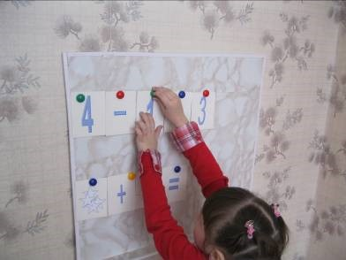

Почемучка: Вы прекрасно справились с заданием и получаете карточку со словом – НЕ ВЫТАЩИШЬ.

Почемучка: Следующее препятствие для наших участников. Найти лишний предмет.

ЗАДАНИЕ № 2

«Посмотрите на картинки и скажите, какой из четырех предметов лишний, и почему! »

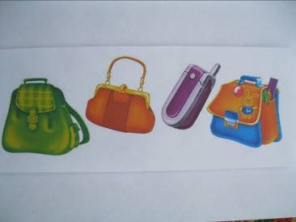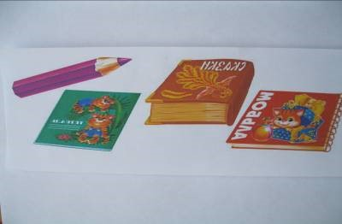

Психолог: Ребята, давайте немного отвлечемся, поиграем и научим Почемучку нашей интересной игре. Я буду задавать вопросы, а вы отвечать: «Это я, это я, это все мои друзья» или «Это не я, это не я, это не мои друзья». Будьте внимательны!

• Кто мороза не боится, на коньках летит как птица?

• Кто из вас скажите вслух, на уроке ловит мух?

• Кто из вас будет хранить в порядке книжки ручки и тетрадки?

• Кто из вас из малышей ходит грязный до ушей?

• Кто домашний свой урок выполнять будет точно в срок?

• Кто из вас не ходит хмурый любит спорт и физкультуру?

По окончании выполнения задания дети получают карточку со словом - ТРУДА

Почемучка: Да, я вижу, что вы очень внимательные и сообразительные, тогда попробуйте выполнить следующее задание.

ЗАДАНИЕ № 3

Посмотрите внимательно на карточку. Скажите, какой человечек должен стоять вместо знака вопроса?

Почемучка: Молодцы! Вы замечательно справились с заданием.

Психолог: Почемучка, мы все немного утомились, давайте отдохнем. Мы сейчас превратимся в деревья.

В поле дерево стоит.

(Поднимают руки над головой)

Ветер ветви шевелит.

(Покачивают руками)

Весной набухнут почки

(Сжимают пальцы в кулаки)

Раскроются листочки

(Разжимают кулачки, шевелят пальцами)

Чтоб деревья подрастали,

Чтоб они не засыхали,

Корни дереву нужны

(Опускают руки, разводят пальцы в стороны)

Корни дереву важны

(Поднимаются, распрямляются) .

Почемучка: Да, хорошо, мне очень понравилось. Получите, пожалуйста, еще одно слово из пословицы. Карточка со словом - РЫБКУ

Почемучка: Следующее задание на знание геометрических фигур. А вы, ребята, знаете, что такое геометрия?

Дети: Гео – земля, метрия – мерить, то есть мерить землю.

ЗАДАНИЕ № 4. Найдите на рисунке все геометрические фигуры, назовите их.

Психолог: Почемучка, а теперь мы с детьми хотим проверить много ли ты знаешь о школе, я буду загадывать вам загадки, а вы попробуйте их отгадать.

Почемучка: Ребята, пожалуйста, помогите мне, если я не справлюсь.

1. Я всё знаю, всех учу, но всегда сама молчу. (Книга)

2. Стоит дом:

Кто в него войдет,

Тот и ум приобретет. (Школа)

3. То я в клетку, то в линейку.

Написать на мне сумей-ка.

Можешь и нарисовать.

Что такое я? (Тетрадь)

4. Проживают в трудной книжке

Хитроумные братишки.

Десять их, но братья эти

Сосчитают всё на свете. (Цифры)

5. Если ты все будешь знать,

То получишь в школе … (Пять)

Психолог: Ну, что, Почемучка, признайся, сложные загадки были?

Почемучка: Да, без помощи ребят, я бы не справился. Поэтому, я смело могу вручить вам еще одну карточку.

Дети получают карточку со словом - БЕЗ

ЗАДАНИЕ № 5. Эти непонятные животные

Почемучка: Я смотрю – глазам не верю:

Есть ли птицы? Где же звери?

Помогите мне скорей, отыщите мне зверей!

Почемучка: Молодцы! Я убедился, что вы очень хорошо работаете все вместе, а теперь хочу проверить, как вы будете выполнять задания самостоятельно. Присаживайтесь за столы, я вам каждому раздам карточки с заданием. Вам надо будет соединить пунктирные линии и посмотреть, какой рисунок получится.

ЗАДАНИЕ № 6

Дети выполняют самостоятельно задание.

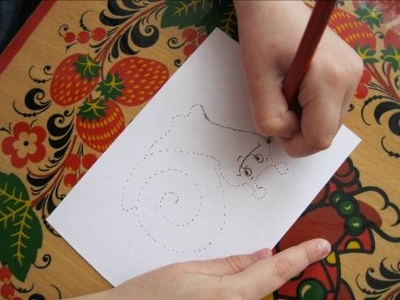

Почемучка: Отлично, и с этим заданием вы очень хорошо справились и получаете последнюю карточку со словом – ИЗ ПРУДА

Психолог: Ребята, мы заработали все слова из пословицы.

ЗАДАНИЕ № 7

Почемучка: А теперь составьте пословицу из слов, которые вы получили в течение путешествия.

(Психолог помогает детям при составлении пословицы)

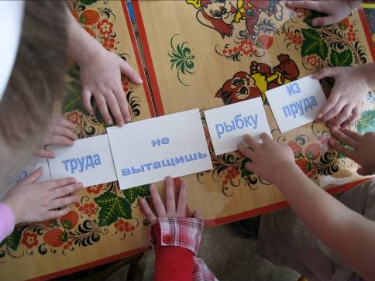

Психолог: Посмотри, Почемучка, у нас получилась пословица: «Без труда не вытащишь рыбку из пруда».

Почемучка: Да, правильно. Ребята, а как вы понимаете смысл этой пословицы?

Дети: Без старания, без труда не выполнишь никакое дело… Если будешь лениться, не сможешь ничего сделать…

Почемучка: Во время нашего путешествия я убедился, что вы очень любознательные и умные. Вы готовы идти в школу, где вас ожидают постоянные путешествия на планету Знаний. Желаю вам удач, успехов, оставайтесь такими же смелыми, дружными и активными.

Психолог: Спасибо, Почемучка, за такое интересное, увлекательное путешествие. Но нам пока нужно возвращаться обратно в детский сад.

Дети благодарят Почемучку и прощаются с ним.

Психолог: Вставайте в круг, беритесь за руки, мы отправляемся в полет.

Давай с тобой обнимемся

(Встают в круг, обнимая друг друга за плечи)

И над землей поднимемся.

Тепло сердец соединим

И станем солнышком одним.

(Дети поднимают руки вверх и становятся на носочках)

(Двигаясь по кругу, взявшись за руки)

Скорость света набирая,

По Вселенной мы летим,

На родную нам планету

Поскорей попасть хотим.

Играет музыка.

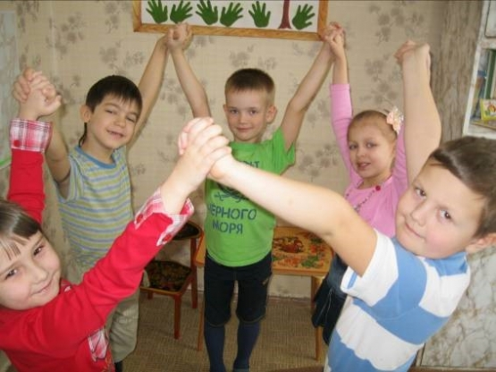

Вот мы и вернулись с вами обратно. Понравилось вам наше сегодняшнее путешествие? Что нового вы узнали? Какое из заданий вам показалось самым сложным? Какое – самым легким? Что вам понравилось больше всего?

Дети отвечают на вопросы, делятся своими впечатлениями.

Психолог: Наше занятие подошло к концу. Спасибо за активное участие, до свидания!

Буду с нетерпением ждать следующей встречи с вами.